UNITE PASTORALE ″LES RIVES DE L’AIRE″
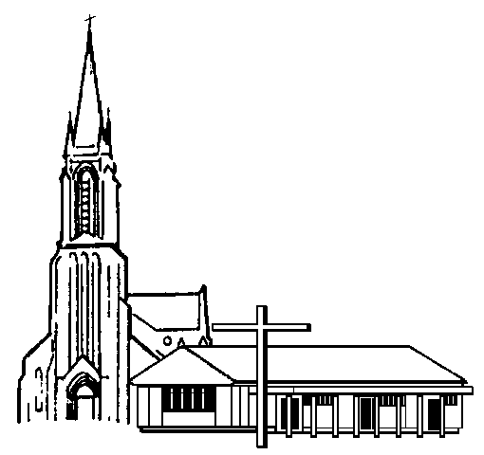
GRAND-LANCY et PLAN-LES-OUATES-PERLY-CERTOUX
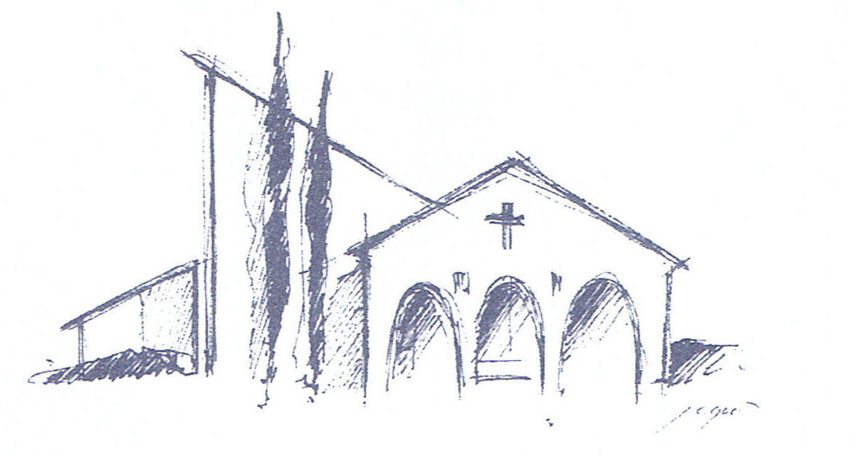
www.up-rives-de-laire.ch

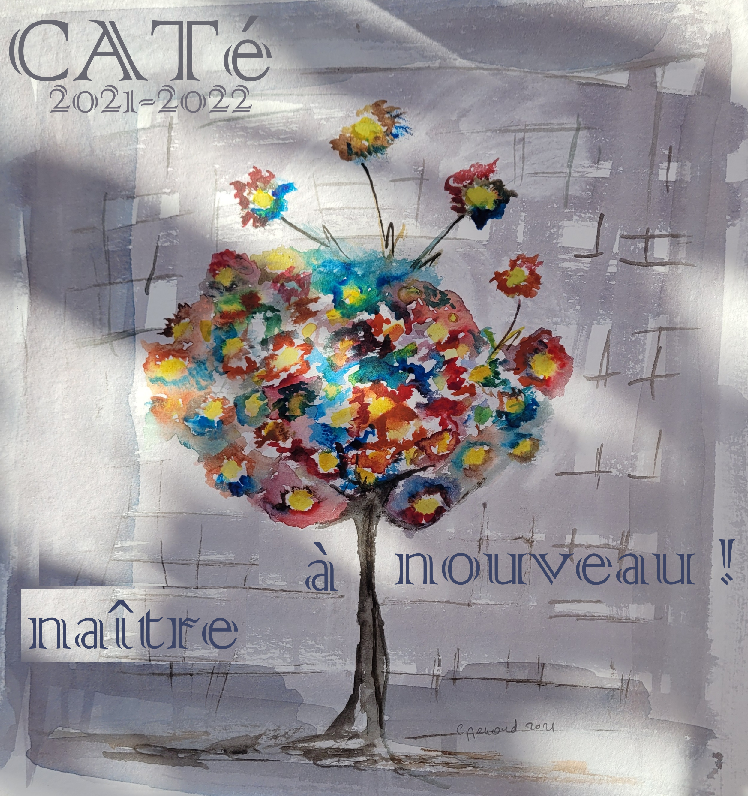

S

SOMMAIRE
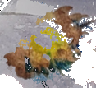
- Sommaire-------------------------------------------------------------------------- p. 2

- Edito ----------------------------------------------------------------------------------- p. 3

- Inscriptions et permanence caté--------------------------------------- p. 4
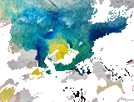
- Messe avec les familles------------------------------------------------------ p. 5

- Caté 1P - 2P------------------------------------------------------------------------ p. 6

- Caté 3P – 4P------------------------------------------------------------------------ p. 7
- Caté 5P------------------------------------------------------------------------------- p. 8

- Caté 6P--------------------------------------------------------------------------- p. 9-10

- Caté 7P -8P--------------------------------------------------------------------------- p. 11

- Caté ados---------------------------------------------------------------------------- p. 12

- Confirmation---------------------------------------------------------------- p. 13

- Baptême enfants en âge de scolarité------------------------------------ p. 14

- Chapelles, églises Unité pastorale Rives de l’Aire----------------p. 15
- Infos utiles-------------------------------------------------------------------------- p. 16

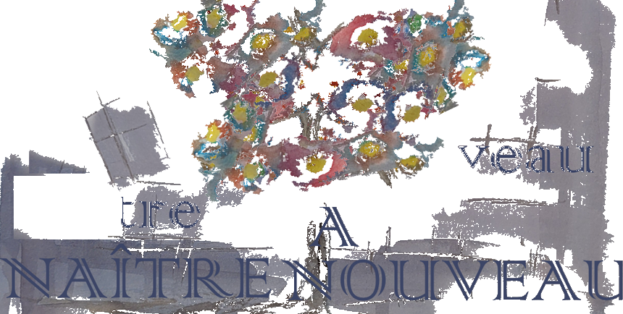

La vie est une naissance qui commence par l’amour. Dès les origines, en créant le lien entre le monde divin et le monde humain, Dieu donne le ton d’un désir de vie. Toute naissance prend alors le sens d’une promesse teintée de joie et d’espérance. C’est le regard d’un Dieu qui va, lui-même, naître au monde pour le guider et l’aimer davantage.

Jésus en est le messager. Les signes qu’il accomplit intriguent. Un sage notable, de nuit, vient l’interroger sur son origine. Jésus va lui dire qu’il faut naître d’en haut. Alors le sage continue :

Comment est-ce possible de naître à nouveau ? Faut-il retourner dans le sein de notre mère ?. Jean 3,7.

Ce haut, c’est le symbole de la demeure de Dieu, qui est plus grand que nous. Nous croyons que ce plus grand et ce plus haut c’est Dieu qui nous veut du bien, Il est, lui-même le bien.

Chaque jour qui se lève est une naissance et chaque jour, nous naissons avec lui. Chaque jour, Dieu se lève avec nous pour le rendre plus léger. Il nous rend capables de nous émerveiller avec peu, de nous accueillir avec indulgence, de nous aimer avec tendresse, de nous regarder avec humour.

L’année qui vient de s’écouler nous a permis de nous renouveler dans notre manière de vivre, de faire, de réagir. Elle nous a permis d’envisager des choses auxquelles nous n’aurions jamais pensé auparavant.

Cette année pastorale qui s’ouvre va être enrichie de ces prises de conscience et il est possible que nous mettions en pratique certaines d’entre elles dans notre manière de vivre et de proposer la catéchèse.

Quoi de plus beau que d’inviter la bénédiction de Dieu sur chacune et chacun en vue de naître à Sa vie et d’y croire avec confiance.

Belle nouvelle année pastorale.

Catherine Menoud, Assistante pastorale
inscriptions !

Pour une question d’organisation, nous vous demandons de venir inscrire votre/vos enfants au caté, même s’il a/s’ils ont déjà suivi
la catéchèse l’année dernière.

Vous êtes les bienvenus
Le dimanche 5 septembre, entre 16h00 et 19h00
à la salle paroissiale de Notre Dame des Grâces,
Avenue des Communes-Réunies 5, 1212 Grand-Lancy

OU

Le mercredi 8 septembre, entre 14h00 et 18h00,
à la salle paroissiale de Plan-les-Ouates,
Route de Saint Julien 160, 1228 Plan-les-Ouates

Merci d’arriver avec la feuille d’inscription, jointe à ce livret,
déjà remplie, ainsi qu’avec la finance d’inscription qui s’élève
à Fr 40.- par enfant, ado et ou jeune.

permanence CATé !
Dans le courant de l’année si vous avez des questions,
des préoccupations, … quelle que soit votre demande,
nous souhaitons vous accueillir avec bienveillance.

Nous privilégions la rencontre en présentiel et pour cela nous mettons à votre disposition une permanence :
BIENVENUE !

tous les mercredis,
à partir du mercredi 15 septembre
jusqu’au mercredi 1er décembre.
entre 16h30 et 18h30,
sauf pendant les vacances scolaires’

à la cure de Notre-Dame des Grâces
av. Communes-Réunies 5, 1212 Grand-Lancy.
messes et temps forts
avec les familles

Fête communautaire…
à l’occasion des 40 ans d’ordination de l’abbé Philippe Matthey
du vendredi 15 octobre au dimanche 17 octobre 2021

autour de notre thème :
Naître à nouveau : Baptisés ! Appelés ! Envoyés !

Temps des familles samedi 16 octobre 2021,
église Saint Bernard de Menthon, Plan-Les-Ouates
- une animation pour tous dès 14h30
- messe à 16h00, suivie d’un apéro festif
Des précisions seront données ultérieurement !

Avent messe avec les familles et communautaire
samedi 20 novembre 2021,
17h00, chapelle Sainte Famille

Noël messe avec les familles et communautaire
vendredi 24 décembre 2021,
16h30, messe chapelle Saint Jean-Baptiste, Perly
17h00, messe église Notre-Dame des Grâces Grand-Lancy

Cendres messe avec les familles et communautaire
mercredi 2 mars 2022,
18h30, église Saint Bernard de Menthon, Plan-Les-Ouates

Jeudi Saint messe pour les familles,
jeudi 14 avril 2022,
10h00 église Notre-Dame des Grâces, Grand-Lancy

Vendredi Saint pèlerinage avec les familles
vendredi 15 avril 2022, Rendez-vous 13h00
église Notre-Dame des Grâces, Grand-Lancy

Action de grâce messe pour les familles
mercredi 15 juin 2022,
18h30 église Notre-Dame des Grâces, Grand-Lancy
1^{P}-2^{P} A cœur ouvert !
Les rencontres de caté ont lieu à Plan-les-Ouates :
A la salle paroissiale et ou à l’église.
Des précisions seront données lors
du rappel que vous recevrez
pour chaque rencontre.

Et pendant le temps de la prise en charge
des enfants, les parents sont invités à
participer à un moment de réflexion.

Vous référer à la page 5 pour les lieux et horaires des messes avec les familles.

- samedi 9 octobre 10h00-11h00, rendez-vous caté

- Fête communautaire, messe samedi 16 octobre

- Avent, messe samedi 20 novembre

- samedi 27 novembre 10h00-11h00, rendez-vous caté

- Noël, messe vendredi 24 décembre

- samedi 29 janvier 10h00-11h00, rendez-vous caté

- Cendres, messe mercredi 2 mars

- samedi 26 mars 10h00-11h00, rendez-vous caté

- Jeudi Saint, 14 avril messe

- Vendredi Saint, 15 avril pèlerinage

- samedi 4 juin 10h00-11h00, rendez-vous caté

- Action de grâce, messe mercredi 15 juin

………………………………………………………………….………………………………….

CATECHISTES : Rosa Maria Barské, abbé Philippe Matthey
3^{P}-4^{P}
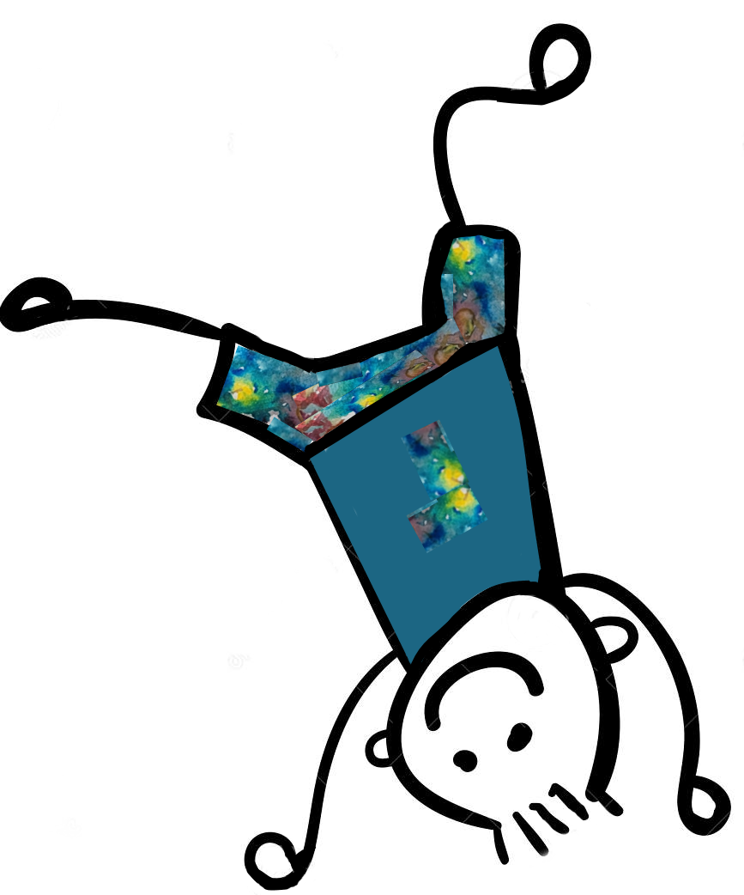
Devenir
enfants de Dieu !

Les rencontres de caté ont lieu à Plan-les-Ouates :
A la salle paroissiale et ou à l’église.

Des précisions seront données lors du rappel que vous recevrez pour chaque rencontre.

Vous référer à la page 5 pour les lieux et horaires des messes avec les familles.

- samedi 02 octobre 10h30-11h30, rendez-vous caté

- Fête communautaire, messe samedi 16 octobre

- Avent, messe samedi 20 novembre

- mardi 07 décembre 17h00-19h00, rendez-vous caté

- Noël, messe vendredi 24 décembre

- samedi 05 février 10h30-11h30, rendez-vous caté

- Cendres, messe mercredi 2 mars

- mardi 05 avril 17h00-19h00, rendez-vous caté

- Jeudi Saint, 14 avril messe

- Vendredi Saint, 15 avril pèlerinage

- samedi 11 juin , 10h30-11h30 rendez-vous caté

- Action de grâce, messe mercredi 15 juin

…………………………………………..……………………….……………………………………….

CATECHISTES : Rosa-Maria Barské, Christiane Antich, Francine Sauser
5^{P} Découvrir la
Parole de Dieu !

Les rencontres de caté ont lieu à Plan-les-Ouates :
salle paroissiale et ou à l’église.

Des précisions seront données lors du rappel que vous recevrez pour chaque rencontre.

Vous référer à la page 5 pour les lieux et horaires des messes avec les familles.

Célébration remise de la bible parents - enfants
- samedi 25 septembre, 10h00-12h00, église de Plan-les-Ouates

- Fête communautaire, messe samedi 16 octobre

- jeudi 11 novembre, 17h00-19h00, rendez-vous caté

- Avent, messe samedi 20 novembre

- Noël, messe vendredi 24 décembre

- lundi 17 janvier, 17h00-19h00, rendez-vous caté

- Cendres, messe mercredi 2 mars

- jeudi 17 mars, 17h00-19h00, rendez-vous caté

- lundi 11 avril, 17h00-19h00, rendez-vous caté

- Jeudi Saint, 14 avril messe

- Vendredi Saint, 15 avril pèlerinage

- jeudi 9 juin, 17h00-19h00, rendez-vous caté

- Action de grâce, messe mercredi 15 juin

……………………………………………………………………………………………………..

CATECHISTES : Victoria Roduit, Sophie Stoppa,
6^{P}En chemin
vers la
communion !
Les rencontres de caté ont lieu à Plan-les-Ouates :
salle paroissiale et ou à l’église.

Des précisions seront données lors du rappel que vous recevrez pour chaque rencontre.

Vous référer à la page 5 pour les lieux et horaires des messes avec les familles.

- Fête communautaire, messe samedi 16 octobre

- lundi 18 octobre, 16h45-19h00, rendez-vous caté

- Avent, messe samedi 20 novembre

- jeudi 9 décembre, 16h45-19h00, rendez-vous caté

- Noël, messe vendredi 24 décembre

- lundi 7 février, 16h45-19h00, rendez-vous caté

- Confection de la croix parents seulement
mercredi 23 février, entre 16h00 et 20h30, salle Plan-les-Ouates

- Cendres, messe mercredi 2 mars

- jeudi 10 mars, 16h45-19h00, rendez-vous caté

- Messe d’initiation avec les familles, église Plan-les-Ouates
samedi 2 avril 10h00 suivie d’un apéro

- Jeudi Saint, 14 avril messe

- Vendredi Saint, 15 avril pèlerinage
Première des communions !
Retraite
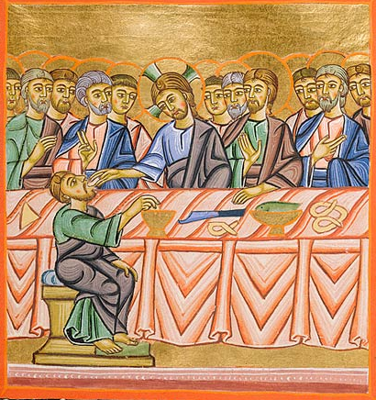

- mercredi 04 mai,
salle et église Notre Dame des Grâces
14h00-16h15

- jeudi 05 mai,
salle et église de Plan-les-Ouates
08h15-16h15

et remise des aubes à 16h30

- vendredi 06 mai,
salle et église de Plan-les-Ouates,
08h15-16h15

Célébrations
de la première des communions

samedi 07 mai, 17h00, église Notre-Dame des Grâces
ou
dimanche 08 mai, 09h45, église Saint-Bernard de Menthon, Plan-les-Ouates

notice :
- Pour la mise en place de la célébration de la première des communions et de la remise de la croix des précisions seront données en temps voulu.

- Merci de vous annoncer si vous avez l’envie de prendre part activement à ce temps fort de la retraite.

- Célébration d’Action de grâce avec les familles, (retour des aubes)
Jeudi 19 mai 18h00, église Notre-Dame des Grâces, suivie d’un apéro

- Action de grâce, messe mercredi 15 juin

……………………………………………………………………………………………………..

CATECHISTES : Victoria Roduit, Sophie Stoppa
7^{P-}8^{P} Esprit
ouverture
Les rencontres de caté auront lieu
à divers endroits.

Des précisions seront données lors du rappel que vous
recevrez pour chaque rencontre.

Vous référer à la page 5 pour les lieux et horaires des messes avec les familles.

- mardi 28 septembre, 17h00-18h30, rendez-vous caté,
salle Plan-les-Ouates

- Fête communautaire, messe samedi 16 octobre

- samedi 6 novembre, 9h00-17h00, sortie, visite églises

- Avent, messe samedi 20 novembre

- Noël, messe vendredi 24 décembre

- samedi 22 janvier, 15h30-18h00, moment œcuménique
avec célébration à la Sainte Famille

- jeudi 24 février, 17h00-18h30, rendez-vous caté, chapelle Perly

- Cendres, messe mercredi 2 mars

- mardi 22 mars, 17h00-18h30, rendez-vous caté,
salle Plan-les-Ouates

- Jeudi Saint, 14 avril messe

- Vendredi Saint, 15 avril pèlerinage

- samedi 21 mai, 10h00-14h00, sortie

- Action de grâce, messe mercredi 15 juin

………………………………………………………………………………………………………………

CATECHISTES : Manu Walter, Paola Spirito Hagmann,
ADOS

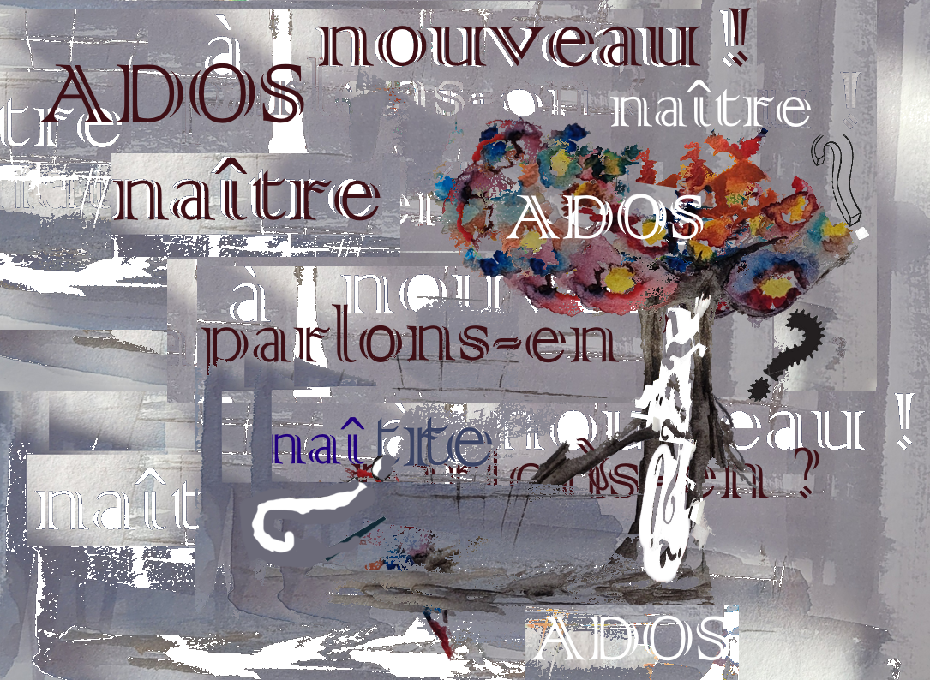

Les rencontres de caté auront lieu à divers endroits.

Des précisions seront données lors du rappel que vous recevrez
pour chaque rencontre.

Vous référer à la page 5 pour les lieux et horaires des messes avec les familles.

- samedi 25 septembre,
15h30-18h00, chapelle de Perly

- mercredi 10 novembre,
17h30-19h30, salle et église, Plan-les-Ouates

- mercredi 15 décembre,
17h30-19h30, salle et église, Plan-les-Ouates

- mercredi 2 mars,
17h30-19h30, salle et église, Plan-les-Ouates

- samedi 9 avril,
15h30-18h00 à la chapelle de Perly

- mercredi 18 mai,
17h30-20h30, salle et église, Plan-les-Ouates
rencontre conviviale

…………………………………………………………………………………………………………….

CATECHISTES : Montserrat Estruch, Tomas Roduit,
La
Confirmation

La Confirmation est un complément du Baptême. Les rites de l’imposition des mains
et l’onction avec le saint chrême (huile parfumée), expriment le rôle de l’Esprit Saint
dans la vie des chrétiens et de l’Eglise. C’est en quelque sorte le sacrement de la maturité chrétienne.
C’est à partir du jour où l’Esprit vient sur Jésus, sous la forme d’une colombe, que Jésus débute sa mission. C’est à partir du jour où l’Esprit vient sur les Apôtres, sous la forme de langues de feu, qu’ils débutent leur mission dans le monde. C’est à partir du jour où le « don de l’Esprit Saint » nous est offert que nous sommes reconnus comme bâtisseurs de l’Eglise.

Si vous avez connaissance d’un/e jeune intéressé/e, prenez contact avec notre secrétariat dont vous trouvez les coordonnées au dos de ce livret.
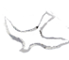

L’équipe 2021-2022… est en route.

Les jeunes concernés seront contactés à la rentrée pour continuer le parcours.
Le planning des rencontres se fera à ce moment-là !

Une nouvelle équipe 2022-2023

Une première rencontre est prévue le :

mercredi 1er septembre à 18h00
à la salle de Notre-Dame des Grâces
Avenue des Communes-Réunies 5, 1212 Grand-Lancy

Elle a pour but de faire connaissance, de renseigner les jeunes sur le parcours,
et de prendre note des rendez-vous pour les prochaines rencontres, à raison
d’une fois par mois, le dimanche de 17h30 à 19h30.
Si l’appel se fait sentir, l’engagement se conclut par une inscription.

…………………………………………………………………………………………………………….

animateurs: Abbé Philippe Matthey, Cyrille Sottas, Marc Deshusses,

Baptême
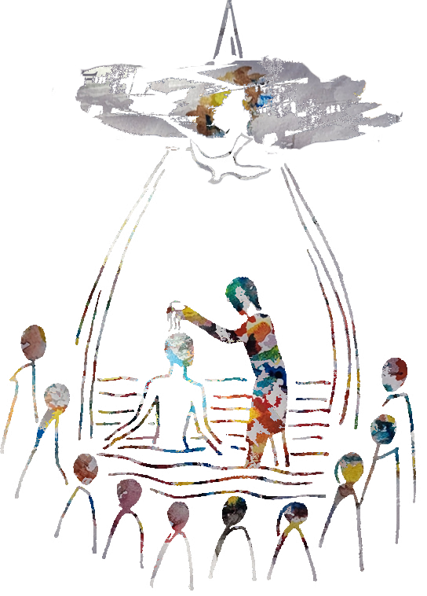
d’enfants
en âge scolaire
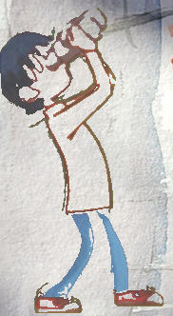

J’aimerais être baptisé,
comment cela se passe -t-il ?

Les enfants en âge scolaire sont capables de réflexion. C’est pourquoi il est important de les aider à cheminer afin qu’ils comprennent, à leur niveau, le sens ce cette démarche.

Voici les étapes

- Nous accueillons la demande de l’enfant, souvent à travers ses parents.

- Dans le cadre d’une messe avec les familles, les enfants sont présentés à la communauté.

- Nous proposons 4 rencontres avec les enfants pour les initier à la démarche du baptême, à travers les symboles, tout en leur faisant
connaître Jésus.

- La célébration de l’appel décisif est, comme son nom l’indique, l’étape finale, avec tous les enfants du canton qui font la même démarche.

- Enfin la célébration du baptême.
Pour cela le calendrier sera établi selon les demandes.

…………………………………………………………………………………………………………….

CATECHISTES : Montserrat Estruch, Catherine Menoud
chapelles et eglises
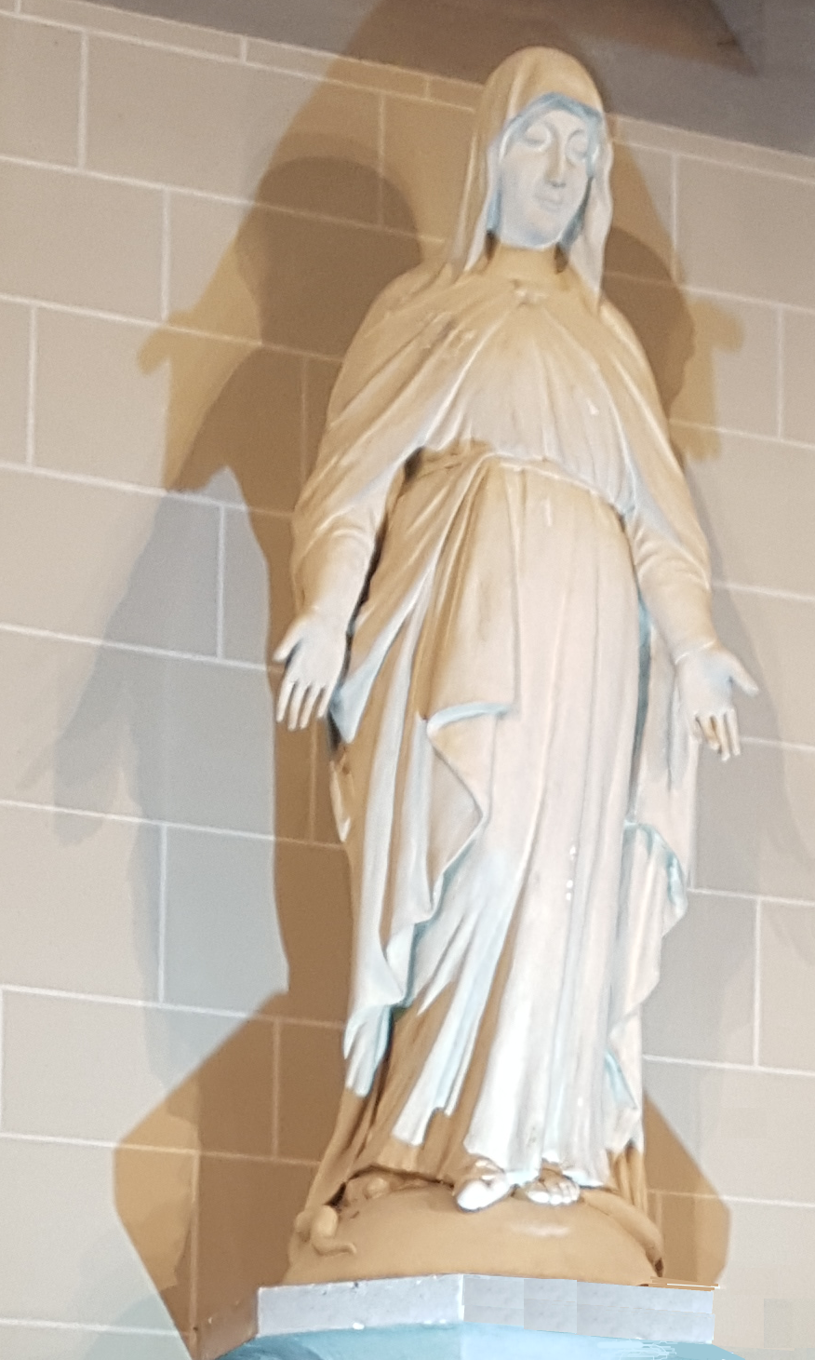
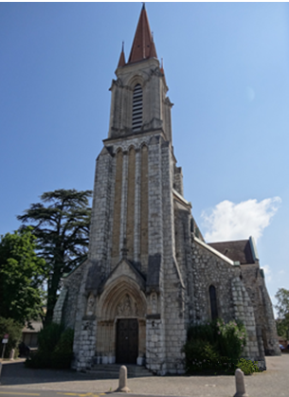

église
de Notre-Dame des Grâces
au Grand-Lancy
Avenue des Communes-Réunies 5
1212 Grand-Lancy

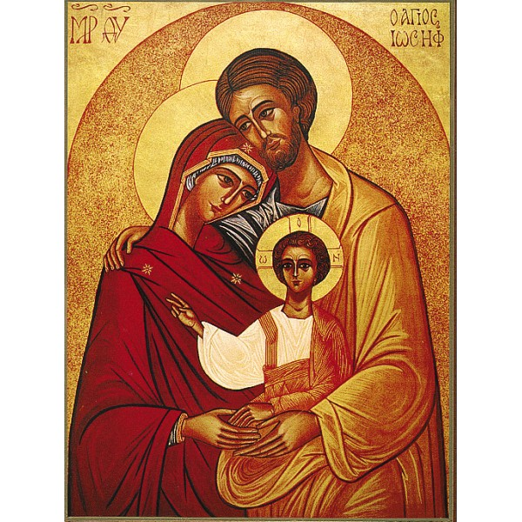

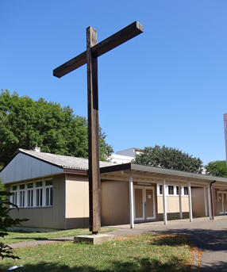

Chapelle
de la Sainte Famille
au Grand-Lancy
Chemin des Palettes 23A
1212 Grand-Lancy
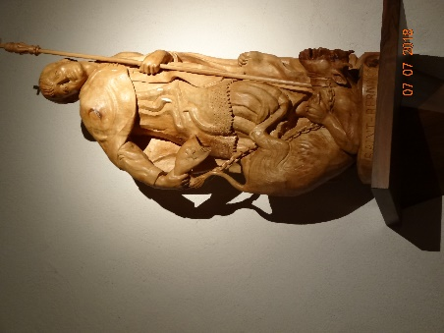

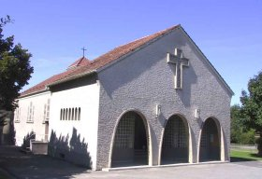
église
de Saint Bernard-de-Menthon
à Plan-les-Ouates
Route de Saint Julien 164
1228 Plan-les-Ouates

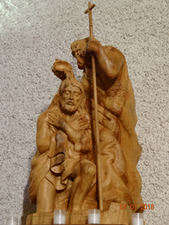
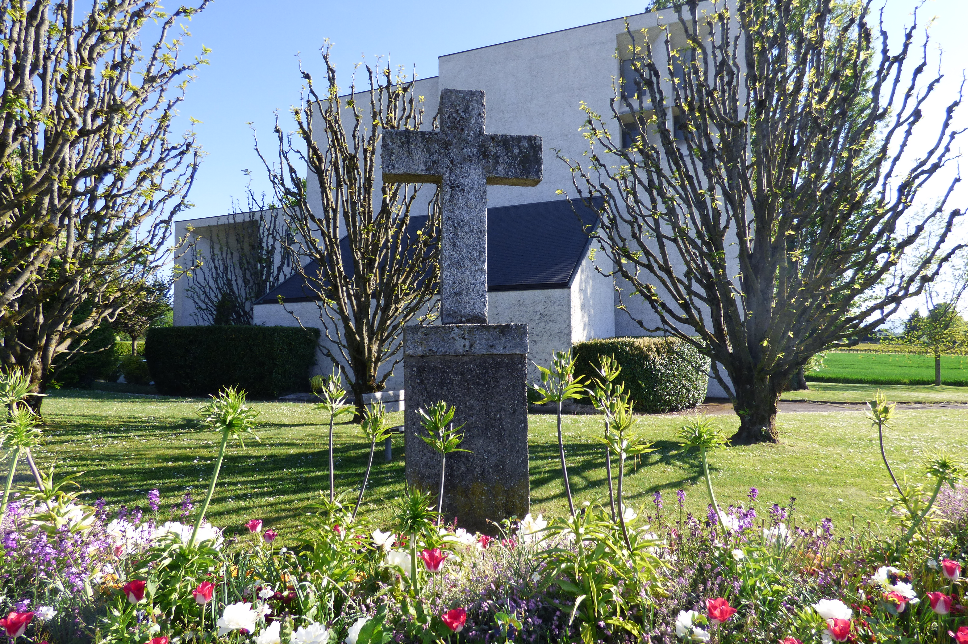

Chapelle
de Saint Jean-Baptiste
à Perly
Route de Certoux 59
1258 Perly-Certoux
SITE INTERNET
www. up-rives-de-laire.ch

FACEBOOK
UP Rives de l’Aire

RIVES DE L’AIRE INFOS
est disponible dans nos lieux de célébration,
et sur le site internet !
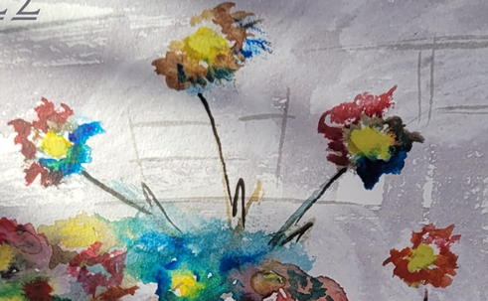

secrétariat
à disposition pour toutes demandes et renseignements. !

adresse : chemin des Palettes 41, 1212 Grand-Lancy
tel: 022 794 36 61
mail: catechese-up-rivedelaire@cath-ge.ch

Horaires
du lundi au vendredi
09h30-11h30

PERMANENTS DE L’Unité pastorale

Abbé Philippe Matthey, curé modérateur
079 639 94 89 ; philippe.matthey@cath-ge.ch

Père Yves Cornu, prêtre auxiliaire
076 460 42 03 ; ycor2005@bluewin.ch

Catherine Menoud, Assistante pastorale
079 772 74 16, catherine.menoud@cath-ge.ch

